WP Biologie Jahrgang 7 - 2. Klassenarbeit
Kampf gegen Infektionskrankheiten/ Milchallergie oder Laktoseintoleranz?

Die ausführliche schriftliche Ausarbeitung auf dieser ersten Seite der Beispielarbeit dient der Veranschaulichung der Bezüge zum Kernlehrplan. Diese müssen nicht notwendigerweise schriftlich fixiert werden.
Kompetenzerwartungen:
Diese Klassenarbeit erfordert folgende übergeordnete Kompetenzerwartungen, wobei in Klammern die jeweilige Aufgabe genannt wird, in der das Erreichen der Kompetenzerwartung überprüft wird.
Die Schülerinnen und Schüler können …
UF2 gegebene biologisch-technische Probleme analysieren, Konzepte und Analogien für Lösungen begründet auswählen und dabei zwischen wesentlichen und unwesentlichen Aspekten unterscheiden [Aufgabe 1, 3, 4],
E1 komplexere biologisch-technische Probleme in Teilprobleme zerlegen und dazu zielführende Fragestellungen formulieren [Aufgabe 3],
E3 zu biologischen Fragestellungen begründete Hypothesen formulieren und Möglichkeiten zu ihrer Überprüfung angeben [Aufgabe 3],
K2 Daten und andere Informationen aus biologischen Texten, Abbildungen, Grafiken, Schemata, Tabellen und Diagrammen entnehmen und diese, ggf. im Zusammenhang mit erklärenden Textstellen, sachgerecht interpretieren [Aufgabe 1, 2, 3, 4],
K4 für Daten und deren Auswertung zweckdienliche Tabellen und Diagramme anlegen, diese skalieren und unter Angabe von Messeinheiten eindeutig beschriften sowie Datenpunkte eintragen und mit geeigneten Kurven verbinden [Aufgabe 2],
B1 für Entscheidungen in biologisch-technischen Zusammenhängen Bewertungskriterien und Handlungsoptionen ermitteln und diese einander zuordnen [Aufgabe 4],
B2 in Situationen mit mehreren Entscheidungsmöglichkeiten Kriterien gewichten, Argumente abwägen, Entscheidungen treffen und diese gegenüber anderen Positionen begründet vertreten [Aufgabe 4].
Diese Klassenarbeit nimmt Bezug auf folgende konkretisierte Kompetenzerwartungen:
Die Schülerinnen und Schüler können …
- die Vermehrung von Bakterien und Viren gegenüberstellen (UF2, UF4),
- auf der Grundlage eines vorgegebenen Versuchsplans (u. a. zu einem historischen Versuch zu den Grundlagen der Impfung) eine passende, dem Versuch zu Grunde liegende naturwissenschaftliche Fragestellung formulieren (E1),
- Ergebnisse verschiedener historischer Versuche zu den wissenschaftlichen Grundlagen der Impfung unter heutigen Fragestellungen auswerten (E6, E9),
- vorgegebene Daten zum Wachstum von Bakterienkulturen unter Verwendung einer vorgegebenen Skalierung in Diagrammen darstellen (K4),
- die Kennzeichnung von Lebensmitteln und Zusatzstoffen entschlüsseln sowie ausgewählte Lebensmittel im Hinblick auf ihre potenziellen Einnahmewirkungen bei einschlägigen Nahrungsmittelunverträglichkeiten und Allergien einschätzen (B 1),
- die Vorgänge der spezifischen Abwehr mit einem Antigen-Antikörpermodell erklären und den Stadien im Krankheitsverlauf zuordnen (E1, E8).
Überprüfungsformen für Klassenarbeiten
Im Kernlehrplan werden in Kapitel 3 „Lernerfolgsüberprüfungen und Leistungsbewertung“ mögliche Überprüfungsformen von Klassenarbeiten beschrieben. In der vorliegenden Klassenarbeit werden folgende Überprüfungsformen eingesetzt:
- Darstellungsaufgabe [Aufgabe 1, 2c, 3c],
- Experimentelle Aufgabe [Aufgabe 3a, b],
- Aufgabe zur Datenanalyse [Aufgabe 2],
- Bewertungsaufgabe [Aufgabe 4].
Hinweise zum Umgang mit diesem Material: Die Klassenarbeit ist für 45 Minuten konzipiert.

Name: | WP Biologie Jahrgang 7 – 2. Klassenarbeit  Kampf gegen Infektionskrankheiten/  Milchallergie oder Laktoseintoleranz? | Datum:

Aufgabe 1: Du sollst Bakterium und Virus begründet voneinander unterscheiden!
a) Trage in die graue Zeile über der Zeichnung ein, ob es sich bei dem gekennzeichneten Objekt um ein Bakterium oder ein Virus handelt! (2 Punkte)
b) Begründe deine Entscheidung anhand der Vermehrungsschemata! (6 Punkte)

Bakterium oder Virus?
Vermehrungs-  schema | 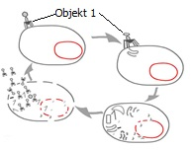 | 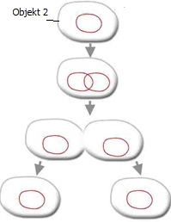

Aufgabe 2: Salmonellen sind Bakterien, die beim Menschen Erkrankungen hervorrufen. Sie befinden sich unter anderem in Hackfleisch.

- Zeichne die Werte der beiden Tabellen mit unterschiedlichen Farben in die Diagrammvorlage (s. Seite 2) ein! (4 Punkte)
- Beschreibe das Diagramm! (7 Punkte)
- Erläutere auf der Grundlage der Informationen zum Salmonellenwachstum
(s. Tabelle), weshalb Hackfleisch immer kühl gelagert werden muss! (6 Punkte)
Salmonellenwachstum bei Raumtemperatur (20°C) | Salmonellenwachstum bei Kühlung (6°C)
ZEIT in min Bakterienanzahl  0 1  20 2  40 4  60 8  80 16  100 32  120 64  140 128  160 256  180 512  200 1048  220 2096  240 4192 | ZEIT In min Bakterienanzahl  0 1  20 1  40 1  60 1  80 1  100 1  120 2  140 2  160 2  180 2  200 2  220 2  240 4

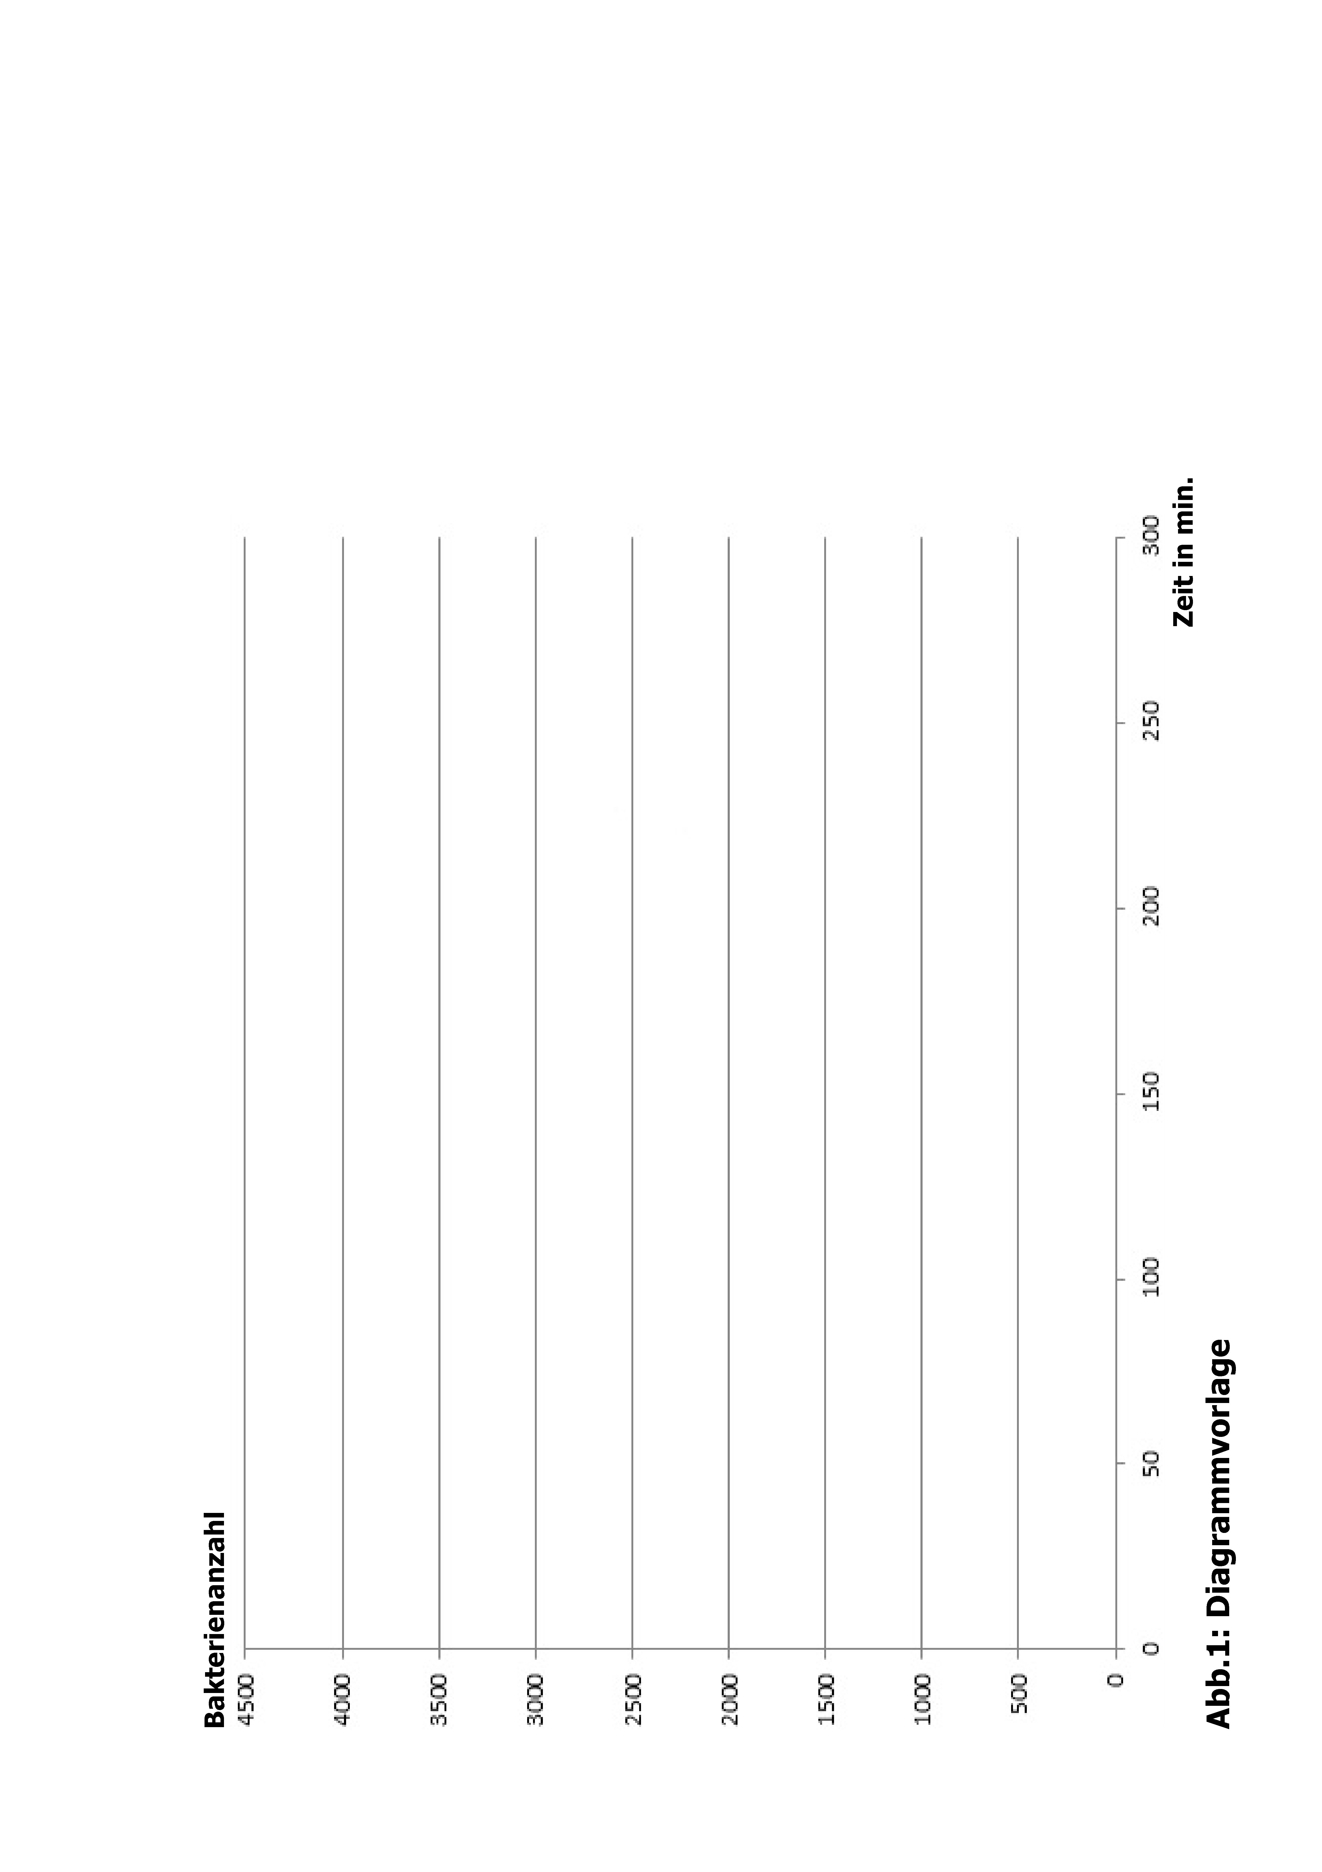

Aufgabe 3: Die Geflügelcholera ist eine Infektionskrankheit der Vögel, die sich seuchenartig ausbreiten kann. Der Erreger sind Cholera-Bakterien, die vorwiegend durch Körperausscheidungen übertragen werden. Louis Pasteur führte 1880 den folgenden Versuch durch.
Schritt 1
Schritt 2 | 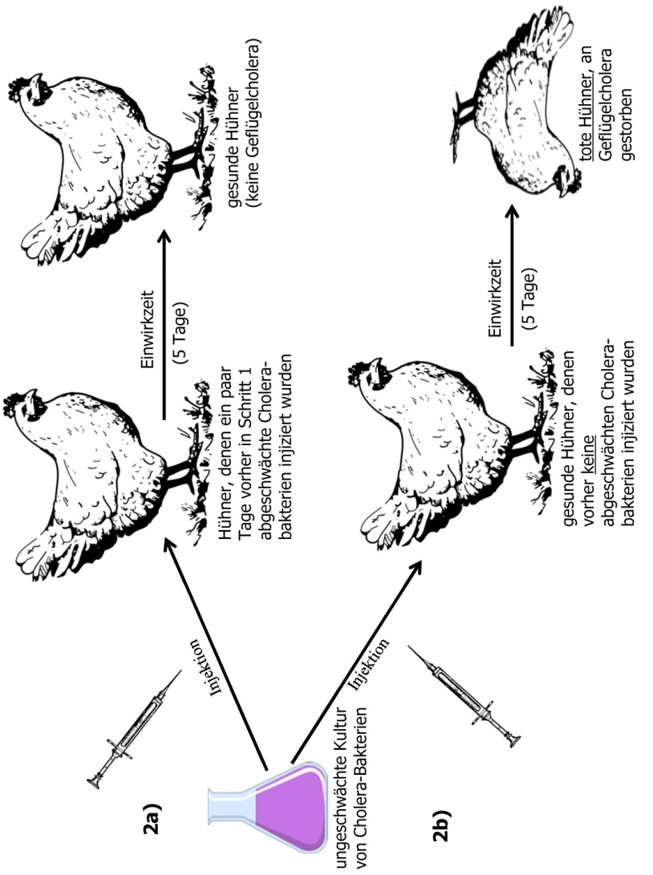
a) Kreuze die zum dargestellten Experiment passende naturwissenschaftliche Fragestellung an! (2 Punkte)
Hängt die Gefährlichkeit von Cholerabakterien von der Einwirkzeit ab?
Kann man Hühner sowohl mit abgeschwächten als auch mit ungeschwächten Cholera-Bakterien impfen?
Sind Hühner, die bereits eine Infektion mit abgeschwächten Erregern der Geflügelcholera überstanden haben, immun gegen die Geflügelcholera?
Ist die Geflügelcholera nur für geschwächte oder auch für gesunde Hühner tödlich?
b) Kreuze die zum Experiment passende naturwissenschaftliche Hypothese an!
(2 Punkte)
Auch abgeschwächte Cholera-Bakterien führen zum Ausbruch der Geflügelcholera bei Hühnern.
Hühner, die mit abgeschwächten Cholera-Bakterien geimpft wurden, erkranken nicht an Geflügelcholera.
Hühner, die an Geflügelcholera erkrankt sind, werden durch eine Injektion geheilt.
ungeschwächte Cholera-Bakterien sind gefährlicher als geschwächte.

Fortsetzung der Aufgabe 3:
c) Erläutere, welche Veränderung im Immunsystem von geimpften Hühnern dazu führt, dass diese in Schritt 2 des obigen Experiments nicht an der Geflügelcholera sterben. (6 Punkte)

Verwende dazu die nachfolgenden Begriffe, welche in unsortierter Reihenfolge dargestellt sind:
Antikörper, Antigene, abgeschwächte Erreger, Cholera-Bakterien, Gedächtniszellen,
Schlüssel-Schloss-Prinzip
Aufgabe 4: Marie ist 14 Jahre alt und hat Laktoseintoleranz. Ihre Mutter hat bei dem letzten Einkauf die Margarine vergessen. Da Marie auf ihrem Pausenbrot gerne Margarine hat, bittet ihre Mutter sie, diese noch schnell im Supermarkt zu besorgen, bevor dieser schließt. Sie gibt Marie 5 € und sagt ihr, dass sie den Rest, den sie nicht für die Margarine ausgibt, behalten darf. Im Kühlregal findet Marie drei Margarineprodukte (s. S. 5). Zu Palmöl recherchiert sie mit ihrem Smartphone im Internet und findet folgenden Eintrag:
Palmöl ist das meistverwendete Pflanzenfett der Welt. Es wird sowohl in Lebensmitteln als auch Kosmetikprodukten verwendet. Es steht in der Kritik, weil zugunsten der Ölpalmen, aus deren Früchten das Palmöl gewonnen wird, Regenwälder abgeholzt werden.

a) Benenne auf der Grundlage der Bild- und Textinformationen drei Kriterien, die bei Maries Kaufentscheidung eine Rolle spielen könnten! (3 Punkte)
b) Stelle in einer Tabelle dar, ob die Kriterien für die einzelnen Margarinen zutreffen oder nicht! (9 Punkte)
c) Benenne ein Ausschlusskriterium und begründe kurz, weshalb es ein Ausschlusskriterium ist! (3 Punkte)
d) Marie hat sich für Margarine 2 entschieden. Wie hat sie die Kriterien gewichtet?
(2 Punkte)

Fortsetzung der Aufgabe 4:
Abbildung 2: Informationen zu den Margarineprodukten
Viel Erfolg!

2. Klassenarbeit WP BIO Musterlösung und Auswertung

Name Klasse:

Aufg. | Erwartete Antwort |  | Max. Pkt. | Err. Pkt.
1 | Virus (1) | Bakterium (1) | 8
 |  | 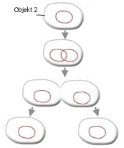
 | Hierbei handelt es sich um ein Virus, da sich Objekt 1 nicht selbstständig vermehrt, sondern eine Wirtszelle zu seiner Vermehrung benötigt (3). | Hierbei sich um ein Bakterium, da es sich selbstständig, durch Zellteilung vermehrt (3).
Summe Aufgabe 1 |  |  | 8
2 | a) Einzeichnen von Werten in eine Diagrammvorlage  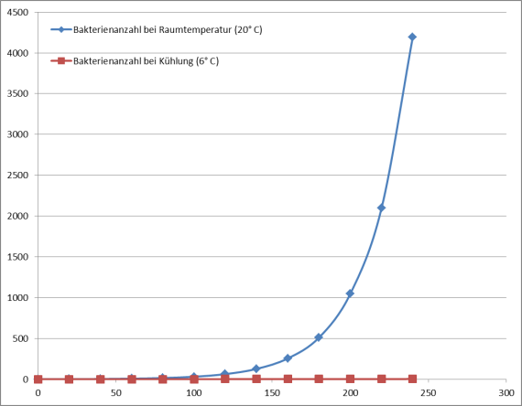 |  | 4
 | b) Beschreiben des Diagramms  Das Diagramm zeigt das Wachstum von Salmonellen ab einem Zeitpunkt t = 0 min bis zum Zeitpunkt t = 240 min bei einer Temperatur von 6°C und 20°C. Die Zeit wird auf der x-Achse in Minuten, das Wachstum der Bakterienanzahl auf der y-Achse dargestellt. (3)  Bei einer Temperatur von 6°C steigt die Anzahl der Bakterien nahezu gar nicht an. (2)  Bei einer Temperatur von 20°C steigt die Anzahl der Bakterien sehr schnell und stark. Innerhalb von 240 min ist die Kultur von einer Bakterie auf den Wert von ca. 4.500 Stück angewachsen. (2) |  | 7
 | c) Erläuterung  Hackfleisch soll kühl gelagert werden, da nur bei niedrigen Temperaturen die Vermehrung von Salmonellen weitgehend verhindert werden kann. Bei einer Temperatur von 6°C zeigt die Salmonellenkultur fast kein Wachstum. (3)  Bei einer Temperatur von 20°C hingegen findet eine starke Vermehrung der Bakterien statt. Damit sind auf dem Nahrungsmittel in sehr kurzer Zeit sehr viel mehr Krankheitserreger vorhanden, wodurch die Wahrscheinlichkeit, an Salmonellen zu erkranken, steigt. (3) |  | 6
Summe Aufgabe 2 |  |  | 17

Aufg. | Erwartete Antwort | Max. Pkt. | Err. Pkt.
3 | a) Die passende naturwissenschaftliche Fragestellung  Hängt die Gefährlichkeit von Cholerabakterien von ihrem Alter ab?  Kann man Hühner sowohl mit abgeschwächten als auch mit frischen Cholera-Bakterien impfen?  Werden Hühner, die bereits eine Infektion mit den Erregern der Geflügelcholera überstanden haben, immun gegen die Geflügelcholera?  Ist die Geflügelcholera nur für geschwächte oder auch für gesunde Hühner tödlich? | 2
 | b) Die passende naturwissenschaftliche Hypothese  Auch abgeschwächte Cholera-Bakterien führen zum Ausbruch der Geflügelcholera bei Hühnern.  Hühner, die mit abgeschwächten Cholera-Bakterien geimpft wurden, erkranken nicht an Geflügelcholera.  Hühner, die an Geflügelcholera erkrankt sind, werden durch eine Injektion geheilt.  Frische Cholera-Bakterien sind gefährlicher als alte. | 2
 | c) Erläuterung  Über die Injektion mit abgeschwächten Bakterien kommt das Immunsystem der Hühner mit dem Erreger der Geflügelcholera in Kontakt. (1)  Durch diesen Kontakt mit dem abgeschwächten Erreger bilden sich u.a. Gedächtniszellen. Diese bilden bei erneutem Kontakt mit dem Krankheitserreger innerhalb kürzester Zeit Antikörper, die nach dem Schlüssel-Schloss-Prinzip passgenau auf die Antigene der Cholera-Bakterien passen und eine spezifische Abwehrreaktion gegen die Cholera-Bakterien ermöglichen. Dadurch werden die Hühner immun gegen die Erreger. (5) | 6
Summe Aufgabe 3 |  | 10
4 | a) Kriterien der Kaufentscheidung  Kriterium 1: Verträglichkeit (Gesundheit)  Kriterium 2: Preis  Kriterium 3: Umweltfreundlichkeit (Nachhaltigkeit, Umweltschutz, Klimaschutz) | 3
 | b)  Margarine 1 Margarine 2 Margarine 3  Verträglichkeit Nein (enthält Buttermilch; Laktose) Ja (ist rein pflanzlich; laktosefrei) Ja (ist rein pflanzlich; laktosefrei)  Preis billig (0,69 €) mittel (1,05€) teuer (1,59€)  Umwelt-freundlichkeit Nein (enthält Palmöl) Nein (enthält Palmöl) Ja (enthält kein Palmöl) | 9
 | c) Ausschlusskriterium  Das Ausschlusskriterium für Marie ist die Verträglichkeit der Margarine. Denn Marie hat Laktoseintoleranz, sodass sie Milchprodukte wie z.B. Buttermilch nicht verträgt. Margarine 1 fällt deshalb für Marie weg, obwohl diese Margarine mit Abstand die billigste ist. | 3
 | d) Gewichtung der Kriterien  Marie hat sich für Margarine 2 entschieden. Damit hat sie den Preis bzw. das Geld, welches sie nach dem Einkauf behalten kann, stärker gewichtet (als wichtiger bewertet) als die geringe Umweltverträglichkeit der Margarine. | 2
Summe Aufgabe 4 |  | 17
Darstellung |  | 5
Summe |  | 57

